Optimisation

I – Aire maximum dans le triangle
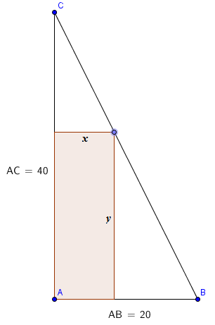
Quelles sont les longueurs x et y qui permettent d’obtenir l’aire la plus grande ?

1 - Relation entre x et y :
La propriété de Thalès donne : $\frac{x}{20}= \frac{40-y}{40}$
En déduire la relation qui permet d’exprimer y en fonction de x :
………………………………………………………………………………………………………………………
………………………………………………………………………………………………………………………
………………………………………………………………………………………………………………………

2 - Exprimer l’aire A en fonction de x et de y :
………………………………………………………………………………………………………………………………………………………………………………

3 - Utiliser le résultat de la question 1 pour remplacer y dans la relation de la question 2 et obtenir A en fonction de x seulement :
………………………………………………………………………………………………………………………………………………………………………………
………………………………………………………………………………………………………………………………………………………………………………
………………………………………………………………………………………………………………………………………………………………………………

4 - Trouver maintenant la valeur de x qui rend A maximum
………………………………………………………………………………………………………………………………………………………………………………
………………………………………………………………………………………………………………………………………………………………………………
………………………………………………………………………………………………………………………………………………………………………………
………………………………………………………………………………………………………………………………………………………………………………
………………………………………………………………………………………………………………………………………………………………………………
………………………………………………………………………………………………………………………………………………………………………………
………………………………………………………………………………………………………………………………………………………………………………
………………………………………………………………………………………………………………………………………………………………………………

II – Utiliser moins de tôle
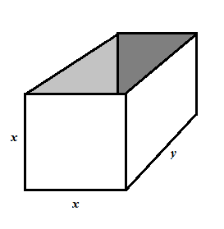
Un industriel doit construire une benne de 400 m³. Il cherche les dimensions x et y
pour utiliser le moins de tôle possible.

1 – Exprimer le volume V en fonction de x et y :
………………………………………………………………………………………………………………………

2 – On sait que V = 400 m³, exprimer y en fonction de x :
………………………………………………………………………………………………………………………

3 – Calculer A, l’aire de la surface de tôle nécessaire en fonction de x et y :
………………………………………………………………………………………………………………………………………………………………………………

4 – Utiliser les résultats des deux questions précédentes pour remplacer y et trouver A en fonction de x seulement :
………………………………………………………………………………………………………………………………………………………………………………
………………………………………………………………………………………………………………………………………………………………………………

5 – Simplifier A :
………………………………………………………………………………………………………………………………………………………………………………

6 – Trouver x pour que A soit minimum :
………………………………………………………………………………………………………………………………………………………………………………
………………………………………………………………………………………………………………………………………………………………………………
………………………………………………………………………………………………………………………………………………………………………………
………………………………………………………………………………………………………………………………………………………………………………
………………………………………………………………………………………………………………………………………………………………………………
………………………………………………………………………………………………………………………………………………………………………………
………………………………………………………………………………………………………………………………………………………………………………
………………………………………………………………………………………………………………………………………………………………………………
………………………………………………………………………………………………………………………………………………………………………………

7 – Donner les dimensions de la benne et l’aire de la surface de tôle :
………………………………………………………………………………………………………………………………………………………………………………
………………………………………………………………………………………………………………………………………………………………………………
………………………………………………………………………………………………………………………………………………………………………………

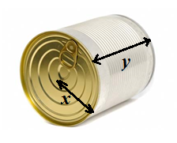

III – Optimiser la boîte de conserve
Les grosses boîtes de conserve ont un volume de 850 cm³. Quelles doivent-être les dimensions pour utiliser le moins de tôle pour la fabrication ?

1 – LE VOLUME :

a – Exprimer le volume V en fonction de x et y :
……………………………………………………………………………………………………………………..

b – On sait que V = 850 m³, exprimer y en fonction de x :
………………………………………………………………………………………………………………………

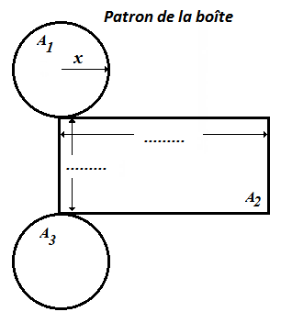
2 – L’aire :

a – Les trois parties
A₁ = ……………………………………………………………………………………………………
A₂ = ……………………………………………………………………………………………………
A₃ = ……………………………………………………………………………………………………

b – Exprimer A₂ en fonction de x seulement :
……………………………………………………………………………………………………………
…………………..………………………………………………………………………………………

c – Exprimer maintenant A en fonction de x :
………………………………………………………………………………………………………………………………………………………………………………
………………………………………………………………………………………………………………………………………………………………………………

3 – Recherche de A minimum :
………………………………………………………………………………………………………………………………………………………………………………
………………………………………………………………………………………………………………………………………………………………………………
………………………………………………………………………………………………………………………………………………………………………………
………………………………………………………………………………………………………………………………………………………………………………
………………………………………………………………………………………………………………………………………………………………………………
………………………………………………………………………………………………………………………………………………………………………………
……………………………………………………………………………………………………………………………………………………………………………

